Plantillas calefactoras con alimentación a baterías.
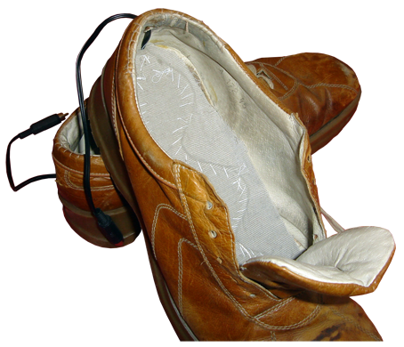

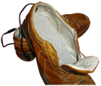
 | Plantillas calefactoras con alimentación a baterías.
Breve descripción | Es un sistema para proveer de calor en los pies mediante unos cables calefactores alimentados por baterías.
Para quién se hizo y con qué objeto | Para mí, lo hice yo mismo. Soy Fernando, un señor de 45 años con distrofia muscular. Utilizo silla de ruedas electrónica.  Las hice para proporcionarme calor en los pies cuando hace mucho frio. Debido a la inmovilidad, a muchos de nosotros, nos es muy difícil mantener la temperatura adecuada, y más aun cuando salimos a la calle con mucho frio. Este sistema me proporciona calor en los pies cuando lo necesito.
Materiales y modo de funcionamiento | PARA EL PAQUETE DE BATERIAS:  2 baterías de plomo de 12 voltios y 7,2 Ah  1 caja pequeña de pvc  1 porta fusibles para encastrar  1 fusible de 1 Amperio.  1 interruptor  1 conector XLR hembra de tres contactos para encastrar  1 plancha de aluminio  Cinta americana  Bridas de plástico grandes (Servirá de asa para el paquete de baterías)  Cable paralelo  PARA LAS PLANTILLAS CALEFACTORAS:  Cable paralelo  2 trozos de 50 centímetros de cable calefactor (cada trozo tendrá un valor de 14 ohmios)  Cartón Tela de algodón  Hilo  Barrita Arreglatodo de Pattex ó similar (es un compuesto bicomponente que, al mezclarse, adquiere una consistencia primero maleable y después dura cuando pasa unos segundos. Podemos moldearlo a nuestro gusto.  Cola de contacto  2 Conectores RCA macho aéreos  2 Conectores RCA hembras aéreos  1 Conector XLR macho aéreo de 3 contactos  1 Porta fusible aéreo  1 Fusible de 600 MiliAmperios.  HERRAMIENTAS NECESARIAS:  Soldador de electrónica (para soldar y para hacer agujero en la caja de pvc)  Estaño  Tijeras  Cuter  Aguja e hilo  Lima redonda (para adaptar los agujeros de la caja de pvc al conector y el portafusibles)  Tijeras para chapa
Proceso de elaboración | He decidido describir por separado dos subsistemas del proyecto; el sistema de alimentación y el sistema de calefacción. Creo que de esta forma podré explicarlo de una forma más comprensible.  Sistema de alimentación:  Está compuesta por dos baterías de plomo de 12 voltios y 7,2 Ah conectadas en paralelo. El resultado de esta configuración es una alimentación que ronda los 13 voltios y 14;4 Ah. Estas baterías van unidas entre sí con cinta americana y reforzado con una chapa de aluminio en la base.  A todo el conjunto se le suma una pequeña caja de pvc para alojar un porta fusibles y un conector XLR de tres polos que será la salida de alimentación hacia las plantillas calefactoras.  Sistema de plantillas calefactoras:  He cortado un trozo de cable calefactor de 1 metro sacado de una manta eléctrica de cama (también se puede conseguir el cable en el mercado) y los he dividido en dos trozos de 50 centímetros, uno para cada plantilla. He recortado en cartón una plantilla más pequeña que la planta de mi pié y; a su contorno, he unido el cable calefactor con ayuda de hilo y aguja. ¡¡¡NO hay que pinchar el cable!!!, solo se rodea con el hilo para unirlo al cartón, en caso contrario podríamos provocar una avería. Los extremos del cable calefactor se sueldan a un cable paralelo y al otro extremo de este se le suelda un conector. Recorto una plantilla de tela de algodón algo más grande que la planta de mi pié y la pego a la plantilla de cartón para proporcionarle suavidad y confort al conjunto. A la unión del cable calefactor con el cable de salida del zapato ponemos un poco de Barrita Arreglatodo para que sirva de soporte a la vez que de aislante entre los cables y nuestra piel. Pongo la plantilla dentro del zapato y hago una pequeña hendidura en su parte posterior por donde paso la clavija y el cable desde el interior al exterior. Podemos pegarlo a la planta del zapato para que no se mueva con cola de contacto u otro pegamento. Por último, conectaremos las dos plantillas en serie intercalando un porta fusibles aéreo. El resultado de esa unión lo conectamos al sistema de baterías por medio de un cable paralelo con conectores soldados a los extremos y un interruptor en medio. Este interruptor conectará el sistema de calefacción y podremos tener los pies calentinos.
Precauciones | • El soldador puede producir quemaduras o/y deteriorar los materiales utilizados.  • La batería no debe ser nunca cortocircuitada, esto puede provocar quemaduras o/y provocar incendio. ¡¡¡SIEMPRE DEBE DE CONTAR CON UN FUSIBLE DE PROTECCION!!!  • Antes de su utilización comprobar que funciona correctamente y que la temperatura de la plantilla no es excesiva
Autores y datos de contacto | Apellidos: Madueño Riscardo  Nombre: Fernando  Dirección: C/Aceituna  Código Postal : 41702  Ciudad: Dos Hermanas  País: España  Teléfono: 955669***  Correo electrónico : proto_tipo@orange.es

Galería de imágenes

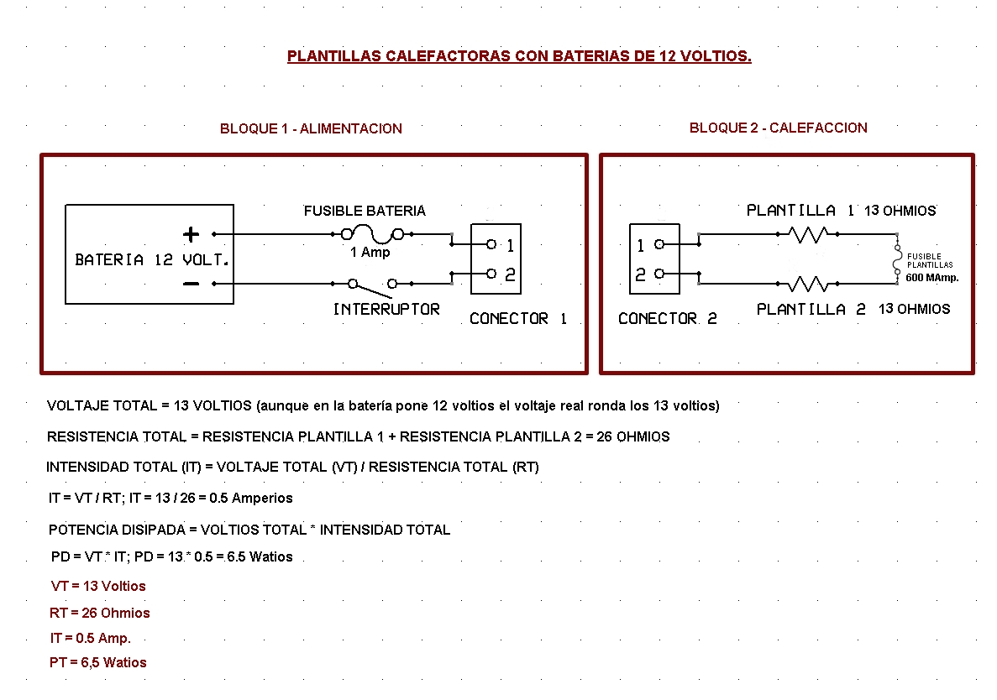
Imagen del esquema eléctrico de las plantillas.

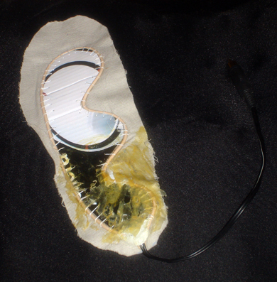
Fijación del cable calefactor.

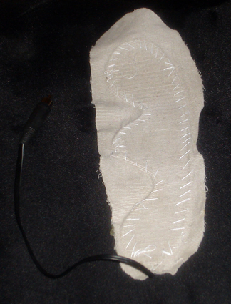
Vista de la plantilla.

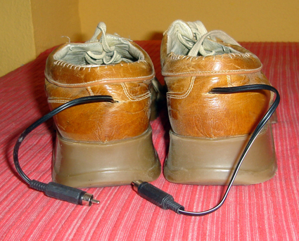
Salida de los cables por la parte posterior de los zapatos.

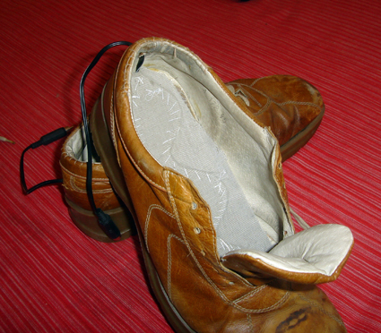
Los zapatos con su plantilla.

